С 2001 года Жигаловская средняя школа №1 является областной экспериментальной площадкой по теме:"Стратовая технология дифференцированного обучения как средство рещения задач вариативности и индивидуализации с учётом индивидуально-психологических особенностей учащихся в условиях сельской школы". В течение 5 лет я являлась участником этого эксперимента и продолжаю работать в стратах разного уровня.

Суть стратового обучения:
-При сохранении основных классных коллективов происходит распределение учащихся в рамках одной параллели на несколько страт (групп).
-Преподавание выбранных «стратифицированных» предметов во всех стратах ведётся по единой программе, но с различной глубиной и скоростью усвоения.
-Структура страт является очень гибкой: по окончанию учебной четверти возможен переход ученика из одной страты в другую. Стратовое обучение вводится в 5 классе. При распределении учащихся по стратам учитываются рекомендации психологов и мнение учителей- предметников, а также желания учеников и их родителей. Окончательный состав страт формируется по истечении двух первых недель, в продолжениие которых учащиеся имеют право посещать уроки в других стратах, чтобы определить для себя оптимальный уровень. В дальнейшем состав страты изменяется только по результатам работы за четверть. На психолого-педагогическом консилиуме обсуждается целесообразность перевода учащихся из страты в страту, и окончательное решение принимается в результате собеседования с родителями учащихся. В начале учебного года на ШМО согласовывается график контрольных работ и их содержание в зависимости от уровня страт, синхронизируется календарное планирование, разрабатываются формы и содержание экзаменов, универсальные для всех страт.
Педагогическая цель:
Способствовать полноценному развитию каждого учащегося
с учётом его интеллектуальных, личностных, эмоциональных,
социальных, индивидуальных особенностей развития.

Сохранение
здоровья

Развитие
умственных
способностей

Задачи, поставленные для реализации цели

Работа в рамках стратовой системы отличается от работы в разноуровневом классе. Учащиеся страт высокого уровня умеют устанавливать логические связи, легче и быстрее усваивают научные понятия. Поэтому в стратах высокого уровня обучение идёт в более быстром темпе, увеличиваются объём и глубина изучаемого материала. Используются дедуктивный метод обучения, проблемные методы. На уроках больше времени уделяю самостоятельной работе, самопознанию, используя опорные конспекты, опорные знаки.
В низких стратах использую индивидуальные методы обучения, уделяя больше внимания формированию и отработке навыков. Небольшое количество учащихся в этих стратах позволяет увеличить эффективность использования этих методов.
На протяжении всего обучения осуществляю взаимодействие с психологической службой школы. В течение учебного года психологи диагностируют:
-динамику умственного развития;
-психологическое состояния ребят, определяя межличностные отношения в страте, отношением учащихся к учителю;
-школьную тревожность;
-отношение родителей к стратовому обучению.

Динамика умственного развития учащихся 2 страты 6 потока ЖСШ№1
по математике за 2004-2005…2005-2006 уч.г.г.

Нормы: 5 класс 40-50% 7 класс 45-50%

Динамика умственного развития учащихся 4 страты 4потока ЖСШ№1
по математике за 2003-2004…2005-2006 уч.г.г.

Норма: 7 класс 45-50%
9 класс 45-55%
Динамика умственного развития учащихся 2 страты 3 потокаЖСШ№1
по математике за 2003-2004…2005-2006 уч.г.г.
Норма: 9 класс 45-55%

В результате обучения возросло количество учащихся «выше среднего» уровня развития, растут показатели «среднего уровня» развития; значительно выросли результаты в низкой страте.
Постоянно идёт работа над эмоциональной удовлетворённостью межличностными отношениями, так как стоит задача не только развивать мышление учащихся, но и стабилизировать их эмоциональное состояние. Одной из форм повышения уровня комфортности являются уроки разных типов: урок-марафон, урок-путешествие, урок-КВН и другие . На этих уроках для каждого ребёнка создаётся ситуация успеха, он может реализовать свои возможности, у него возрастает интерес к предмету, он учится верить в себя, рассчитывать на свои силы, учится общаться.

При планировании урока или внеклассного мероприятия учитываю особенности каждого учащегося. В этом очень помогают психологические характеристики страт, сводные таблицы, показывающие статус и межличностные отношения учащихся, которые предоставляет психологическая служба на начало учебного года .

Уровень психологического комфорта

2003-2004
2004-2005
2005-2006
45%
38%
42%
58%%
55%
62%

норма высокий, повышенный

Удовлетворённость межличностными отношения
2003-2006 уч.г.г.
класс
страта
страта

класс

26%

17%

Самооценка учащихся Статус учащихся

Вывод: учащиеся на уроках чувствуют себя комфортно, поднимаются их самооценка и статус в группе, следовательно, создаются условия для личного роста.

Освоение учебной программы

Результаты экзаменов по математике учащихся 2страты 6 потока

Результаты экзаменов по математике учащихся 2 страты 3 потока

Результаты экзаменов по математике учащихся 4 страты 4 потока

Результаты государственной аттестации учащихся 9 и 11 классов

классы | годы | успеваемость | качество
9 класс 2страта | 2004-2005 | 100 | 82
9 класс 4 страта | 2005-2006 | 100 | 64
11 класс 5 страта | 2003-2004 | 100 | 48

Чтобы отследить результативность учебного процесса, провожу мониторинг результативности в каждой страте.

Система мониторинга состоит из четырёх частей:

1. Обученность
Обученность каждого ученика по предмету оценивается в течение года, начиная с контрольно-методического среза (КМС) на определение уровня обученности,

проводимого до 15 сентября и определяющего актуальный уровень обученности (АК). Следующие данные в мониторинге обученности – это результаты итоговых тематических контрольных работ, зачётов и т.д. В свободную таблицу мониторинга результатов учебной деятельности каждого ученика выставляются данные АК КМС (сентябрь), оценки за итоговые контрольные работы и экзамен.

2. Обучаемость (модифицированная методика П.И. Третьякова и И.Б. Сенновского)

Методика определения уровня обучаемости:
- Учитель выбирает небольшой по объёму новый учебный материал базисного характера на 7-8 минут.
- Учитель перед изучением нового активизирует необходимый ранее изученный материал.
- Учитель объясняет новый материал.
- Учитель показывает образец применения нового материала в аналогичной и изменённой ситуациях.
- Учитель организует самостоятельную работу учащихся.

Задания для самостоятельной работы учащихся:
- Напишите, что вы узнали нового.
- Ответьте на вопрос по содержанию нового материала.
- Выполните задания по образцу.
- Выполните задание в изменённой ситуации.
- Примените полученные знания в новой ситуации.
Если выполнены все задания, можно говорить о третьем, очень высоком уровне обучаемости школьника. Если он справился с четырьмя заданиями - это второй, также высокий уровень обучаемости. Если выполнено три и менее заданий – первый уровень обучаемости.
Уровень обучаемости определяется дважды в год: в сентябре (до 15-го) и в марте – апреле (примеры КМС приведены в приложении 1). Время на выполнение задания в низких стратах увеличиваю, т.к. учащиеся этих страт работают в более медленном темпе.

3. Уровень сформированности ОУУН (общеучебных умений и навыков)
1. КМС по данному уровню выполняются после изучения какой-то конкретной темы, после зачётной работы, после работы по коррекции предметных знаний, то есть после того, как ученики усвоят содержание темы.
На предметном содержании пройденной темысоставляются специальные работы, состоящие из 5 частей. В каждой части вопросы определённого вида, определяющие уровень владения конкретным мыслительным навыком:
- Анализ
- Синтез
- Сравнение
- Логика
5. Вывод

(примеры таких КМС приведены в приложении 2).

2. Навык смыслового чтения (приложение 3) представляет целый комплекс различных навыков: это и техника чтения, и выделение главного,и анализ материала, сравнение его отдельных частей, синтез, выделение существенных признаков, абстрагирование, конкретизация и обобщение и т.д. Использую различные формы: письменный и устный опрос, тесты.

Оценивается уровень:
1-2- высокое развитие навыка
0 - низкое развитие навыка

Уровень развития остальных умений и навыков оценивается по результатам наблюдений на уроках.
В конце учебного года совместно с психологом на основании данных мониторинга разрабатываем стратегию работы с каждым учеником на новый учебный год. Совместно выносим предложения о переводе учащихся из страт в страту, которые утверждаются на заседании ППК школы.
Эта информация необходима при составлении программ индивидуальных занятий, при планирования работы по развитию и формированию ОУУН на уроках, а также при составлении индивидуальных программ для страт разного уровня.

Для повышения качества обучения провожу:

в 5-6 классах спецкурс «Курс наглядно-практической геометрии»;
в 7классе факультатив «Элементы статистики и теории вероятности»;
в 8 классе факультатив «Делимость чисел»;
в 9 классе факультатив «Решение нестандартных задач»;
в 10 классе факультатив «Решение олимпиадных задач»;
в 11 классе факультатив «Подготовительный курс».

Результатами данного обучения являются итоги школьных олимпиад, где участвуют и занимают призовые места мои ученики (учащиеся 2-ых страт):

2004-2005 | 2005-2006 | 2006-2007
5класс: 1 и 2 место | 6класс: 1 и 2 место | 7класс: 1место
9класс: 3 место | 10класс: 2 место | 11 класс:3 место

Ученицы 7класса 2страты являются участницами программы Московского лицея «Авангард».
Для того чтобы добиваться стабильных результатов в стратах разного уровня, выделяю особенности каждой из них, а также формы и методы работы в них.

Высокие страты:
Учащиеся данных страт имеют высокую умственную работоспособность, активны, у них прекрасная учебная мотивация, познавательный интерес. Они неравнодушны к похвале и оценке своей работы; у некоторых завышена самооценка, и они очень болезненно реагируют на замечания, неудачи. У ребят хороший словарный запас, развито логическое мышление: умеют сравнивать, обобщать, классифицировать, выделяют главное, строят логические «цепочки». Однако недостаточна быстрота мышления, гибкость, инициатива, слабо развита математическая интуиция. Умеют слушать, любят выполнять творческие работы: сказки о геометрических фигурах, стихи, «запоминалки», кроссворды, ребусы, сбор статистических данных, собственные решебники, «пятимитнутки устного счёта», таблицы и т.д.
Ведущим методом работы на уроке является проблемный, который обеспечивает максимальное сочетание самостоятельной поисковой деятельности учащихся по овладению способами познания с усвоением готовых выводов науки. Исследовательские задачи помогают вести поэтапное обучение умению осуществлять поисковую работу. Проблемные методы срабатывают эффективнее, если на уроке сотрудничество, личностно- ориентированные отношения. Групповая работа, зачёты, дидактические игры включают упражнения на развитие памяти, мышления, речи, интуиции и т.д. Учитывая эмоциональное состояние учащихся, провожу не просто срезы, проверочные, а и защиту

задач,решений, смотры знаний, творческие отчёты, домашние контрольные работы. Учимся самоанализу, самооценке.
Учащиеся данных страт посещают спецкурсы и факультативы. Факультатив «Элементы статистики и теории вероятности» способствует реформированию школы. Без минимальной вероятностно-статистической грамотности трудно адекватно воспринимать социальную, политическую, экономическую информацию и принимать на её основе обоснованные решения. Современная физика, химия, биология, весь комплекс социально-экономических наук построены и развиваются на вероятно-статистической базе, и без соответствующей подготовки невозможное полноценное изучение этих дисциплин уже в средней школе. Для этого и вводится данный факультатив в 7 классе. Эти знания необходимы для применения их на факультативных занятиях 9-11класса
Роль математической подготовки в общем образовании современного человека ставит следующие цели обучения математике в стратах высокого уровня:
- развитие пространственного воображения, мышления - качеств, необходимых для овладения математическими знаниями, для продуктивной жизни в обществе;
-формирование представлений об идеях и методах математики, о математике как форме описания и методе познания действительности;
- знакомство с математикой как частью общечеловеческой культуры, понимания её значимости в век информационных технологий.

Низкие страты:
Причины низкого уровня развития учащихся самые разные. Не всегда они связаны с отсутствием общих или специальных способностей. Они могут объясняться и слабым здоровьем ребёнка, и индивидуальной особенностью его развития, и социальной запущенностью. Отличительной чертой учащихся таких страт является слабое развитие у них продуктивной деятельности. Это выражается в несформированности таких операций мышления, как анализ и синтез, выделение опорных моментов в информации, деление
материала на смысловые блоки. Внимание учащихся страты неустойчивое, они с трудом переключаются с одного вида деятельности на другой, часто отвлекаются от основного вида деятельности, не могут сконцентрировать внимание на поставленной задаче, многие из них имеют плохую память. Содержание учебного материала, темп обучения, требования к результатам обучения оказываются для них непосильными. Поэтому чаще всего такие дети имеют заниженную самооценку, большие пробелы в знаниях, низкий уровень развития ОСИ мыслительных навыков.
С учётом особенностей учащихся пересматривается содержание теоретического материала, определяется характер его изложения на доступном любому учащемуся уровне. Тем не менее обязательный уровень содержания программы рассматривается.
Главная особенность обучения математике в стратах низкого уровня состоит в необходимости придания математическому курсу наибольшой оперативной практической направленности, сочетая её с доступностью. Предпочитаю добиваться прочных умений и навыков на простых примерах, обеспечивающих дальнейшее применение изученного. Кроме того, у этих учащихся каждое умение следует доводить до навыка. Материал преподносится небольшими по объёму порциями. Начинаю объяснение с организации внимания и репродуктивным методом; объяснение нового материала проводится с опорой на практические задания, от простого к сложному, с использованием наглядных схем, опорных конспектов, правил, с проговариванием каждого шага. Уделяю внимание не только тренировочным упражнениям, но и развивающим. При закреплении рассматриваю задания необходимого минимального уровня, а также задания типа «Выбери из данных ответов верный», «Исправь ошибку», «Повторяй и запоминай». На каждом уроке даю задания на повторение ранее изученного материала. Таких ребят надо как можно чаще побуждать к выполнению самостоятельных работ различного характера: математических

диктантов, практических, контрольных работ, зачётов и т.д. Для проверки знаний использую обычные контрольные работы, содержащие базовый материал и более сложные задания.
Большое внимание уделяю развитию речи учащихся. Стараюсь как можно чаще создавать ситуацию успеха, чтобы ребята «уютно» чувствовали себя на уроках. Увеличиваю из урока в урок упражнения на развитие логики, мышления, памяти, внимания.
Таким образом, для страт разного уровня составляю индивидуальные программы.
Для достижения результатов в обучении я применяю технологию работы по опорным конспектам в стратах разного уровня (разработанную на основе технологии Шаталова).

Приложение 1

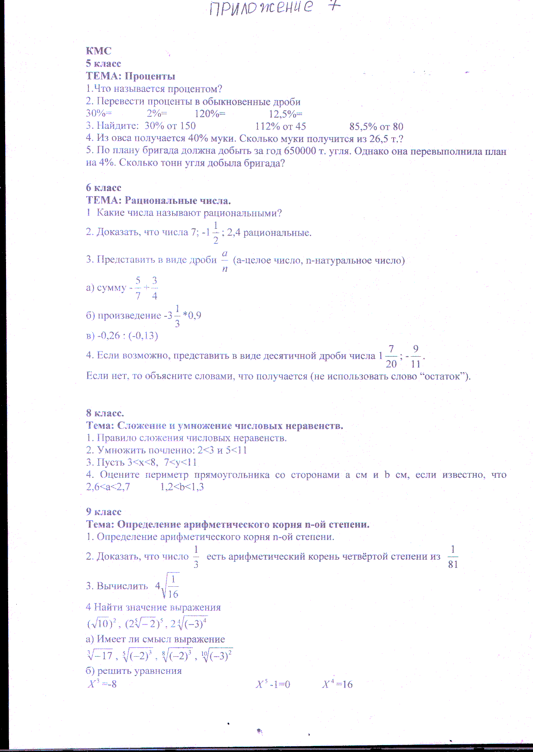

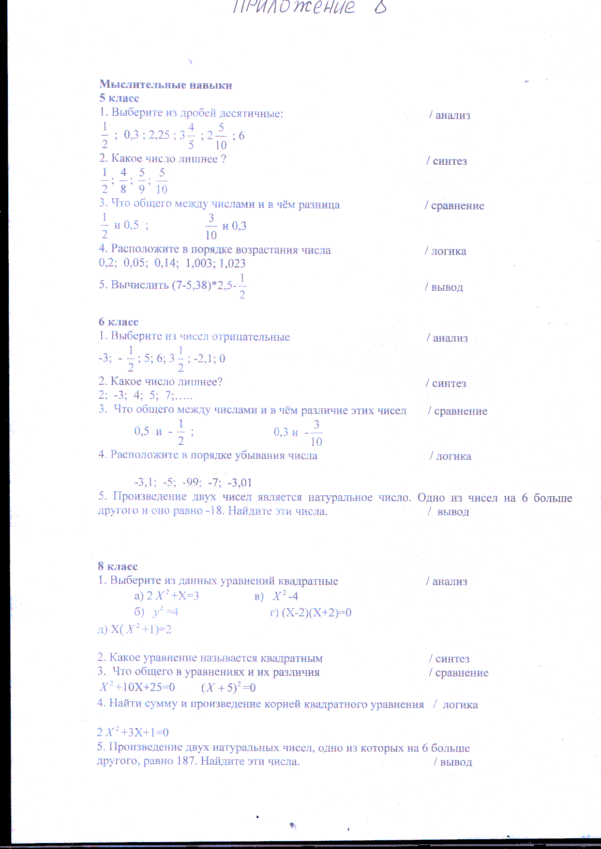
Приложение 2

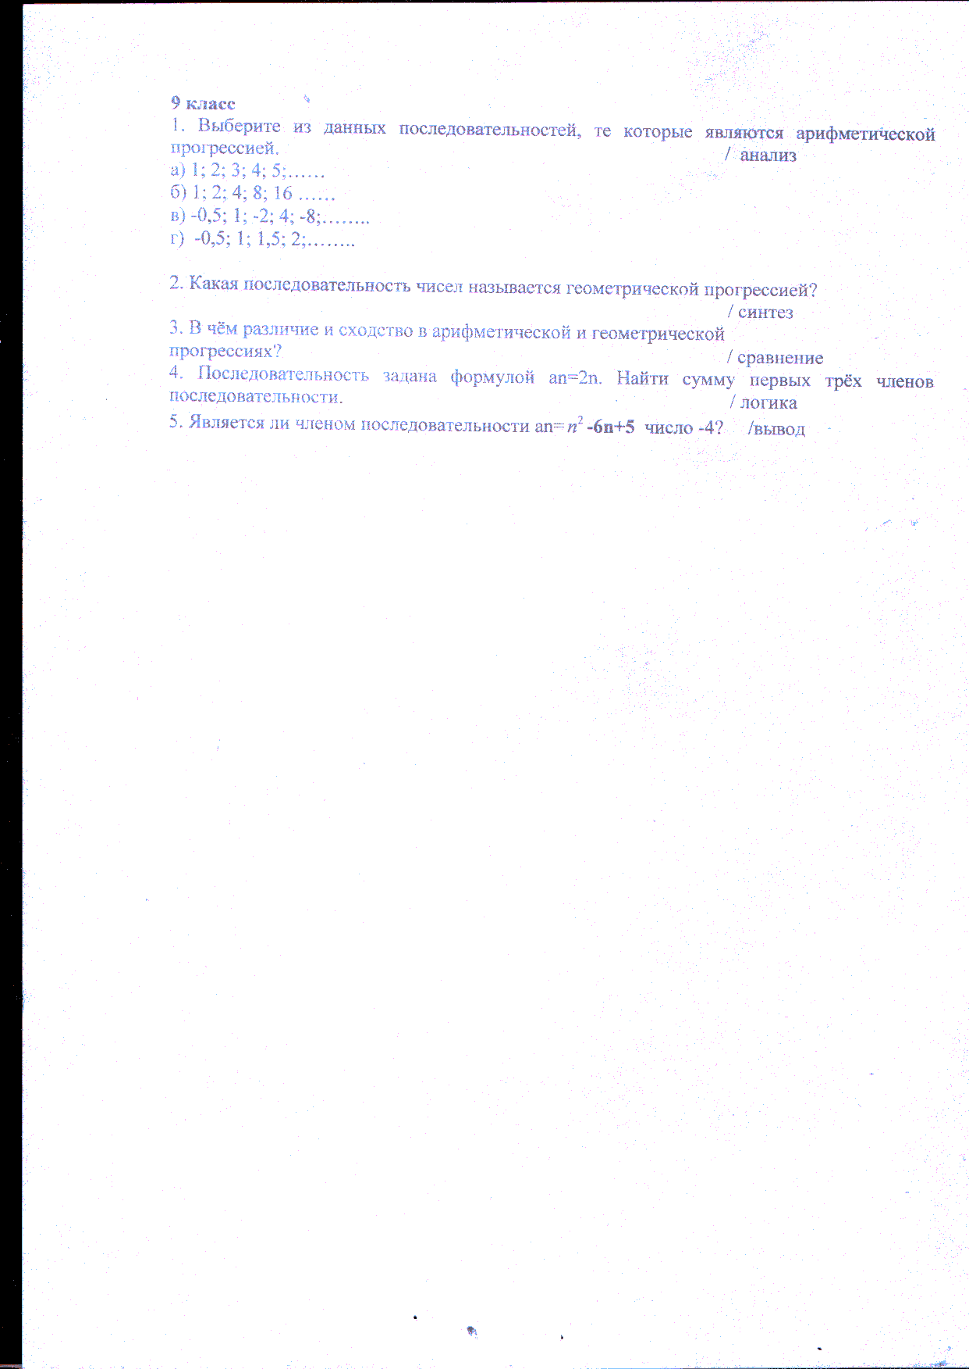
Приложение 3
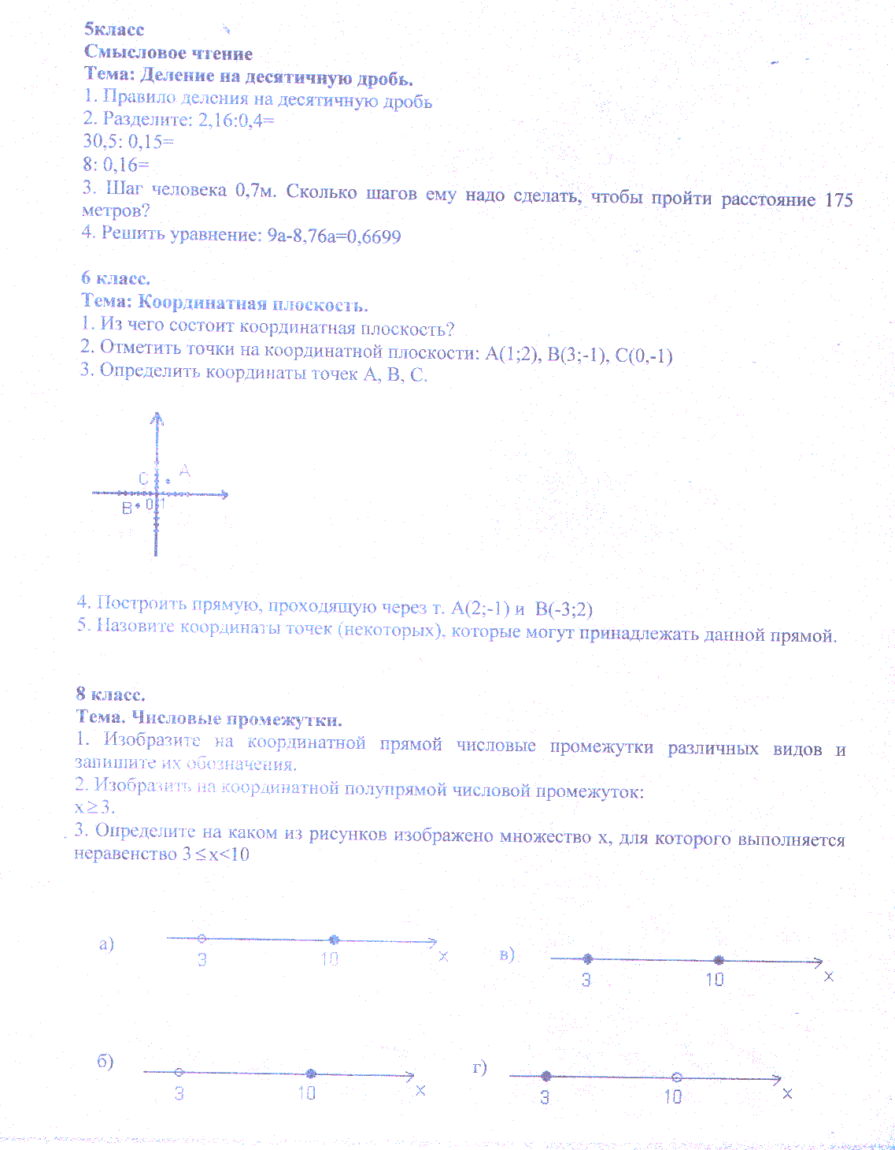

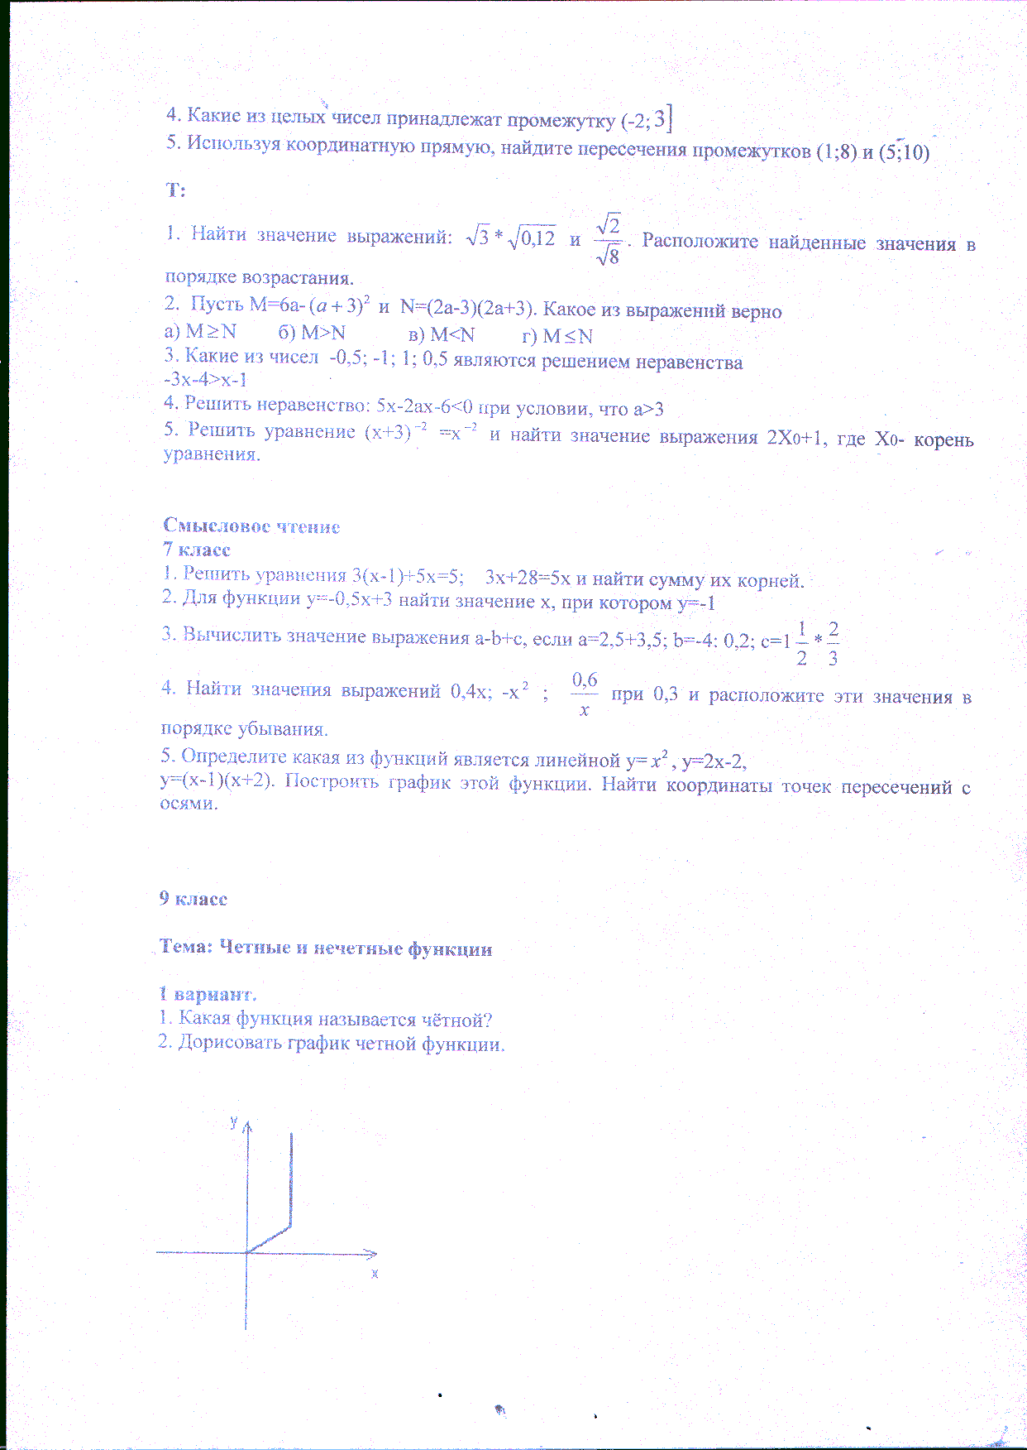

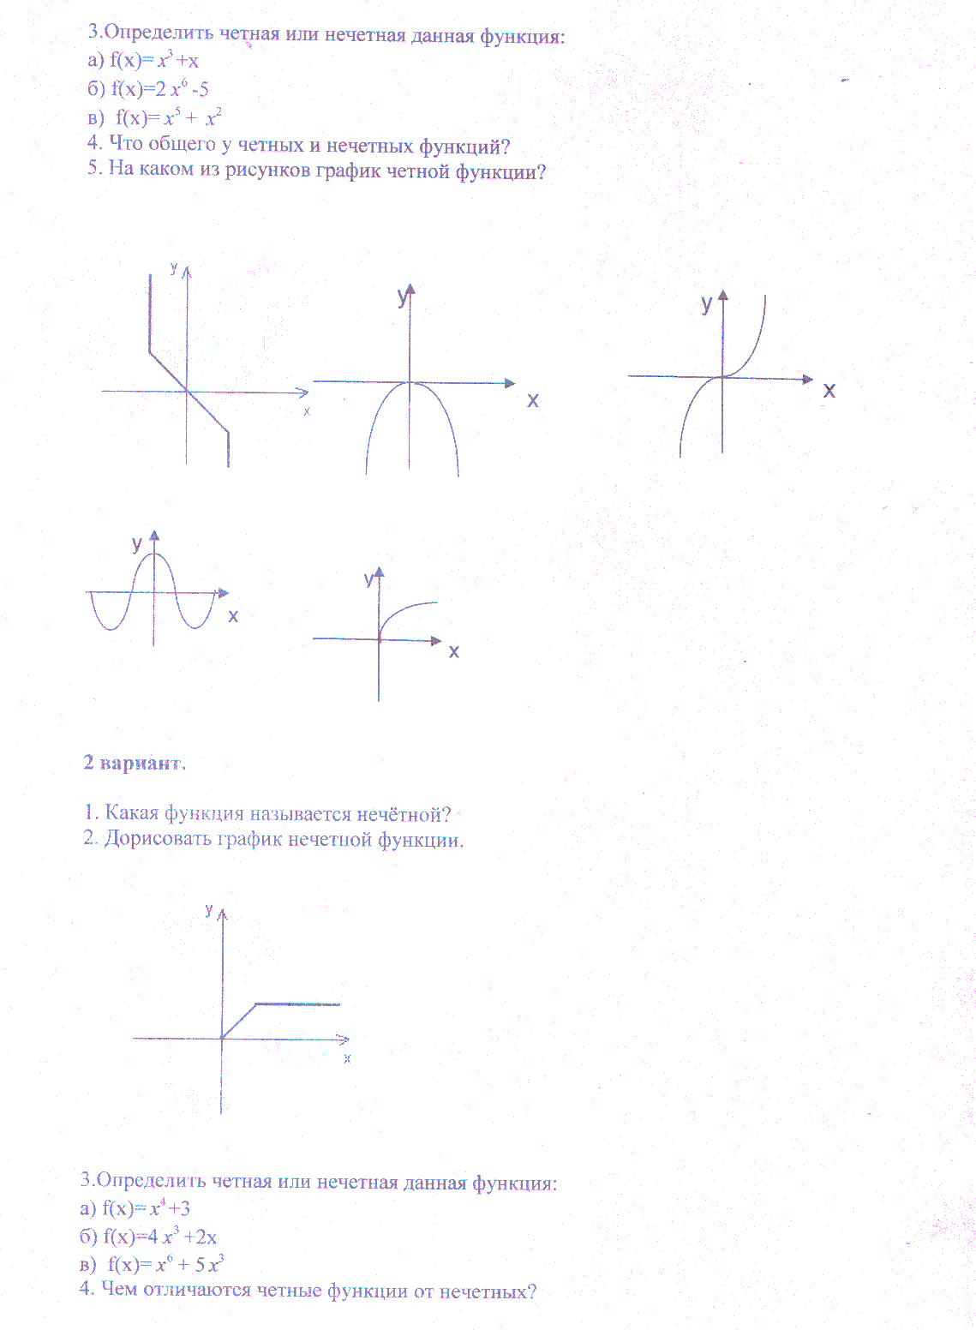
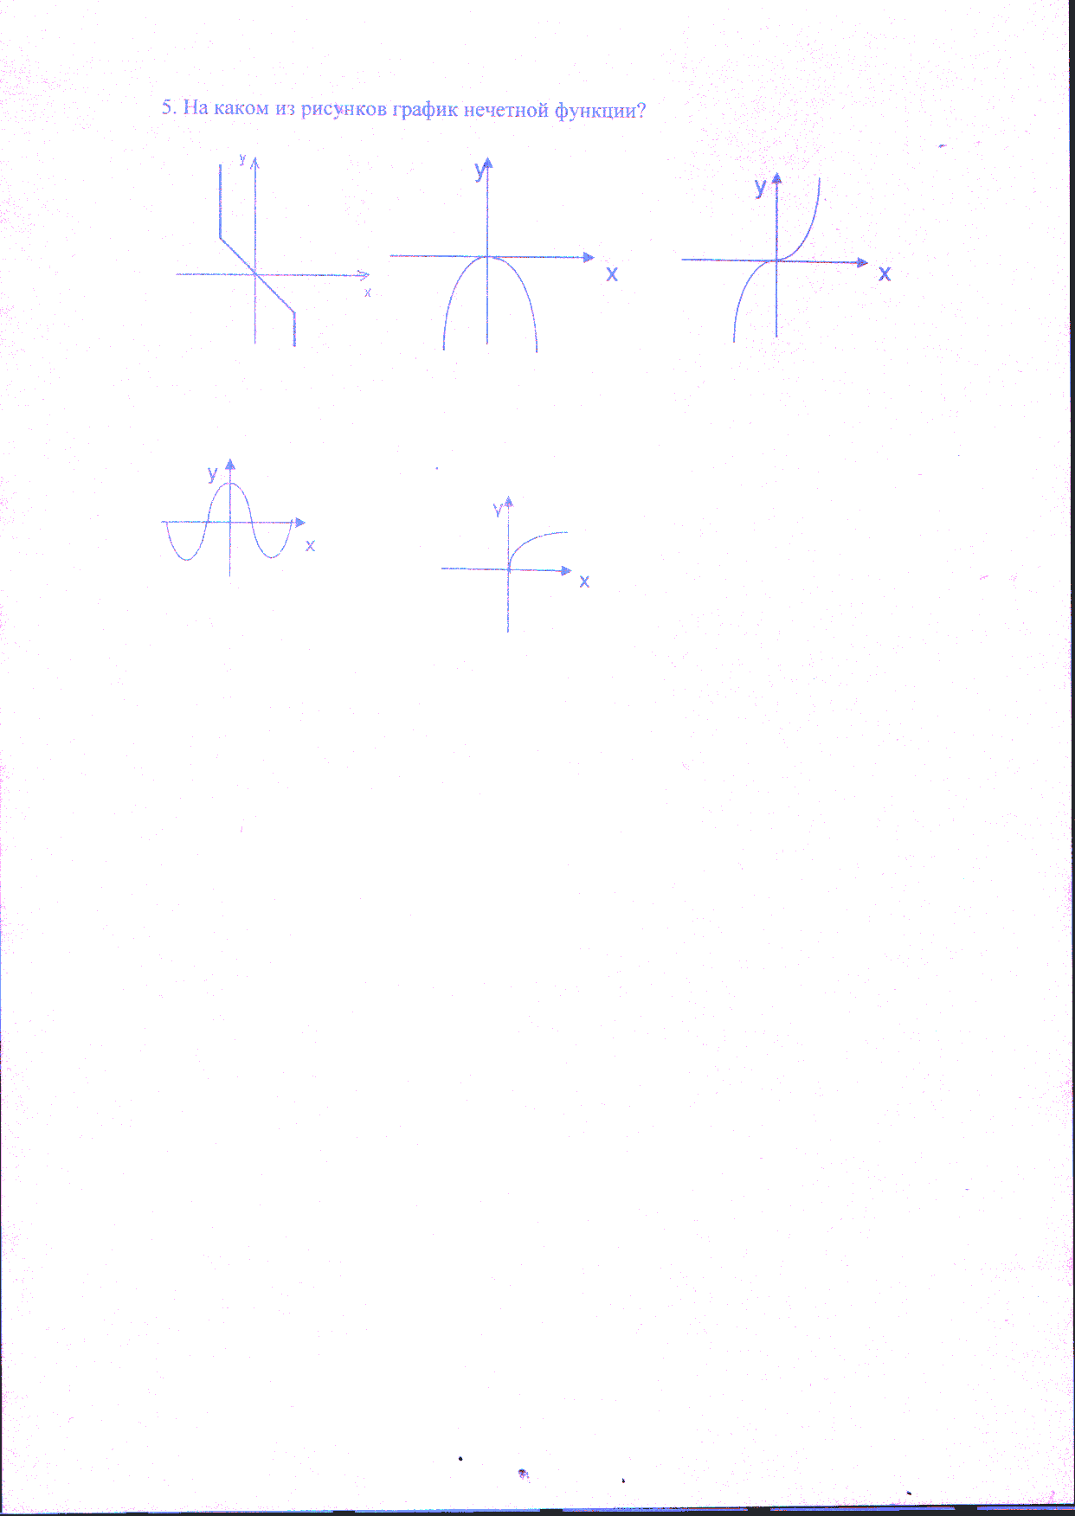

возврат

